**REGULAMENTO OFICIAL**

**Revezamento Tatijo 4x3kM Misto**

**1. OBJETIVO DO EVENTO** A Corrida de Rua de Revezamento Tatijo 4x3km misto tem como objetivo promover o esporte, incentivar a prática do atletismo e proporcionar integração entre os participantes, fomentando a competitividade saudável e o bem-estar físico.

**2. INFORMAÇÕES GERAIS**

* **Organização:** Canal Tatijo Atletismo
* **Data:** 9 de novembro de 2025
* **Horário de Largada:** 6h da manhã
* **Local:** Rua Dom Pedro I, em frente ao Lago da Prefeitura, Canaã dos Carajás
* **Extensão do percurso:** 3.400 metros por atleta
* **Categorias:**
  + **Corrida principal:** Revezamento 4x3km (equipes de 4 atletas, sendo 2 homens e 2 mulheres)
  + **Corrida juvenil:** Revezamento 2x900m (duplas de 1 homem e 1 mulher, de 8 a 14 anos)

**3. FORMATO DA PROVA**

* Cada integrante da equipe deve percorrer todo o percurso antes de passar o bastão para o próximo atleta.
* O bastão pode ser carregado na mão ou no bolso do atleta até a passagem.
* A troca do bastão deve ocorrer na área demarcada.
* Em caso de queda do bastão, ele deve ser recuperado sem prejudicar outras equipes.
* A corrida acontecerá em quaisquer condições climáticas, exceto em situações extremas.
* Haverá dois pontos de hidratação a cada 1 km no percurso principal e a cada 300 metros no percurso juvenil.
* A prova terá duração máxima de 120 minutos a partir da largada."
* lanche será oferecido aos participantes da competição após a conclusão da prova.
* Durante a cerimônia de premiação, haverá um sorteio de brindes para os participantes.
* "A ordem do revezamento será a seguinte: a primeira atleta a correr será uma mulher, seguida por um homem, depois outra mulher, e o revezamento será concluído por um homem."
* **4. INSCRIÇÕES E KITS** Os participantes poderão escolher entre três kits de inscrição.

As inscrições estarão disponíveis no site [www.chipbreubranco.com.br](http://www.chipbreubranco.com.br), a partir do dia 27 de abril de 2025 até o dia 26 de outubro de 2025, ou até o preenchimento total das vagas disponíveis

* **Kit Básico: 4** Numero de peito, 4 medalhas, 4 adesivos e 4 copos.
* R$ 250,00



* **Kit Intermediário: 4** Numero de peito, 4 medalhas, 4 adesivos, 4 camisas e 4 copos.
* R$ 500,00

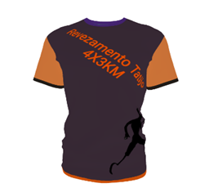 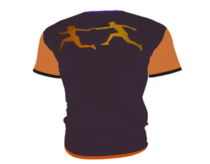 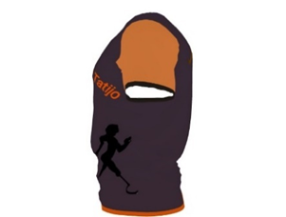

* **Kit Premium: 4 Numero de peito, 4 medalhas, 8 adesivos, 4 shorts, 4 copos com canudo e 4 camisas.** R$ 750,00

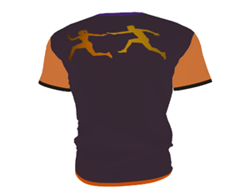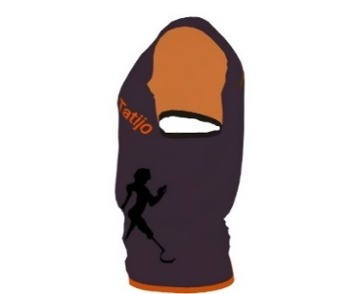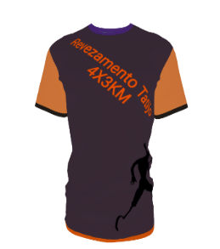

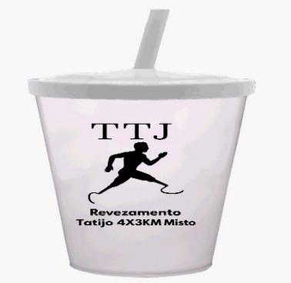 

**KIT DA CATEGORIA JUVENIL:** 2 Numero de peito, 2 Medalhas,1 brinquedo,1 caderno, 2 Camisas. R$200,00

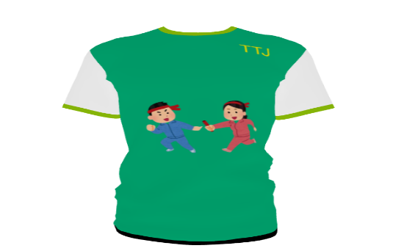

**Não será possível realizar a troca do tamanho da camiseta durante a entrega do kit, sendo considerado o tamanho selecionado pelo ATLETA no momento da inscrição.**

**5. PREMIAÇÃO** A premiação total será de R$ 7.350,00 para a prova principal e R$ 3.150,00 para a prova juvenil, distribuídos entre as 6 primeiras equipes/duplas em valores decrescentes.

**🏆 Prova Principal - Total: R$ 7.350,00**

| **Colocação** | **Valor (R$)** |
| --- | --- |
| 1º lugar | R$ 2.205,00 |
| 2º lugar | R$ 1.617,00 |
| 3º lugar | R$ 1.249,50 |
| 4º lugar | R$ 955,50 |
| 5º lugar | R$ 735,00 |
| 6º lugar | R$ 588,00 |
| **Total** | **R$ 7.350,00** |

**🏅 Prova Juvenil - Total: R$ 3.150,00**

| **Colocação** | **Valor (R$)** |
| --- | --- |
| 1º lugar | R$ 945,00 |
| 2º lugar | R$ 693,00 |
| 3º lugar | R$ 535,50 |
| 4º lugar | R$ 409,50 |
| 5º lugar | R$ 315,00 |
| 6º lugar | R$ 252,00 |
| **Total** | **R$ 3.150,00** |

A premiação será entregue a um dos integrantes do quarteto, que ficará responsável por repassar e dividir o valor com os demais membros da equipe.

Premiação destinada à equipe com o maior número de inscritos R$500,00

Em caso de empate, o critério de desempate será a melhor performance, ou seja, os melhores resultados obtidos

**6. REGRAS GERAIS**

* Cada atleta é responsável por sua condição física e deve estar apto a participar do evento.
* A organização não se responsabiliza por eventuais problemas de saúde dos participantes.
* A inscrição implica na aceitação do uso de imagem em fotografias, vídeos e transmissões do evento.
* Todas as equipes que concluírem a prova receberão medalha de participação.
* Não haverá reembolso de inscrições.
* Trocas de integrantes podem ser realizadas mediante solicitação prévia à organização, estando sujeitas à aprovação.
* Não é obrigatório o uso da camiseta do evento durante a corrida.
* Todos os participantes deverão realizar o percurso da prova utilizando o número de peito visivelmente afixado.

**7. CATEGORIA JUVENIL – CORRIDA DE REVEZAMENTO 2X900M**

* Destinada a participantes de 8 a 14 anos.
* Duplas formadas por 1 homem e 1 mulher.
* Percurso total de 900 metros por atleta.
* Inscrição somente com autorização do responsável.
* Dois pontos de hidratação no trajeto.
* A idade considerada será aquela que o atleta estiver no dia do evento, ou seja, em 9 de novembro. Portanto, o atleta deve ter entre 8 e 14 anos completos nessa data. Caso complete 15 anos no dia 10 de novembro ou após, ainda poderá participar, pois o que vale é a idade que estiver em 9 de novembro.
* A dupla não precisa ter a mesma idade, ou seja, o homem pode ser mais velho que a mulher, ou vice-versa.
* Para retirar o kit, é necessário apresentar a carteira de identidade ou certidão de nascimento.

8. **Percurso**

O percurso da corrida **4x3km** inicia na Rua Dom Pedro I, seguindo à esquerda pela Rua América. Em seguida, os participantes viram à esquerda na Rua José Vicente e continuam até a Avenida São João. A partir daí, percorrem a Avenida São João até a Avenida dos Pioneiros, onde fazem o contorno para retornar pela própria Avenida São João. O trajeto segue de volta até a Rua Dom Pedro I, onde a corrida é finalizada.

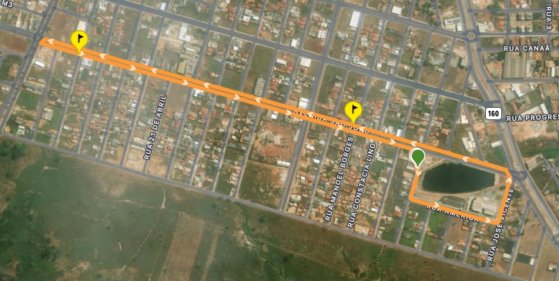

O percurso da corrida da categoria Juvenil 2X900M, inicia na Rua Dom Pedro I, segue pela Rua América e virar à esquerda na Rua José Vicente. Depois, continua em direção à Avenida São João, prosseguindo pela avenida e fazendo uma curva à esquerda até a conclusão do trajeto.

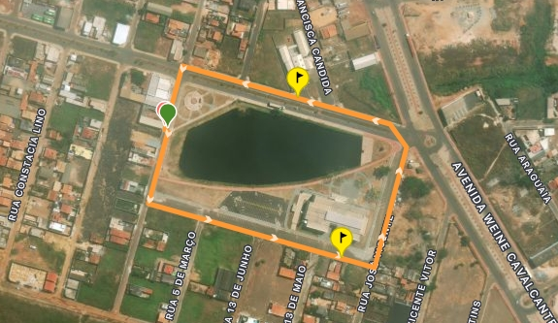

**9. DISPOSIÇÕES FINAIS**

* Os casos omissos neste regulamento serão resolvidos pela comissão organizadora.
* A organização reserva-se o direito de alterar datas, percurso, horários ou até mesmo cancelar o evento, caso seja necessário.
* Contatos da organização:
  + **Telefone:** (94) 99115-8868
  + **E-mail:** [samirtaullo07@gmail.com](mailto:samirtaullo07@gmail.com)